四川省广元市2014年中考物理试题（word版，附答案）
一、选择题
1、电流磁效应的发现，首次揭开了电与磁的联系，而电磁感应现象的发现则进一步揭示了电与磁的联系，开辟了人类的电气化时代．下列最先发现电磁感应现象的科学家是（ ）
A．法拉第 B．奥斯特 C．安培 D．沈括
2、下列现象不可以用光沿直线传播解释的是（ ）
A．小孔成像
B．烈日下行走的人，出现了人影相随
C．日食与月食的形成
D．放大镜把文字放大
3、汽车的正常运行除了要加油外，还需要加水，水作为冷却剂有其重要的意义，这是因为水具有（ ）
A．较低的凝固点 B．较大的比热容
C．较小的密度 D．较高的沸点
4、用同种材料制成两段长度相等，横截面积不同的圆柱形导体，A比B的横截面积大，如图所示，将它们串联在电路中，通过的电流关系是（ ）
A．I_{A}＞I_{B} B．I_{A}＜I_{B} C．I_{A}=I_{B} D．无法确定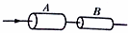
5、如图所示的电路中a、b是电表，闭合开关要使电灯发光，则（ ）
A．a、b都是电流表 B．a、b都是电压表
C．a是电流表，b是电压表 D．a是电压表，b是电流表
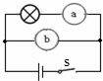
6、如图所示的图象中，描述的是同一种运动形式的是（ ）
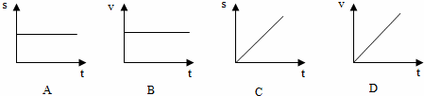
A．A与B B．A与C C．C与D D．B与C

7、随着数字时代的到来，3G与4G的相继出现，现在我们已经可以很方便的使用3G或4G手机进行无线网络登陆．下列对手机上网的说法中，正确的是（ ）
A．使用电磁波传输数字信号
B．使用超声波传输数字信号
C．使用红外线传输数字信号
D．使用次声波传输数字信号
8、通过直接感知的现象，推测无法直接感知的事实，是常用的物理方法．下列根据现象所做出的推测，符合事实的是（ ）
A．街边的路灯同时亮、灭推测 路灯是串联的
B．投篮抛向空中的篮球，离开手后还能继续运动推测手对空中的篮球还有力的作用
C．小磁针放在磁体旁受力偏转推测磁体周围有磁场
D．用超声波可击碎人体内的“钻石”推测声波能传递信息
9、如图所示，将同一个小球分别放入甲、乙、丙三种液体中，静止时小球漂浮在甲液面上，小球悬浮在乙液体里，小球则沉入丙液体的底部，则小球在三种液体中所受浮力的关系，正确的是（ ）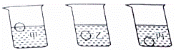
A．F_{甲}＞F_{乙}＞F_{丙} B．F_{甲}=F_{乙}＞F_{丙}
C．F_{甲}＞F_{乙}=F_{丙} D．F_{甲}＜F_{乙}＜F_{丙}
10、一辆正在高速公路上行驶的汽车．其速度表如图所示，指针显示汽车速度为 km/h，合 m/s．
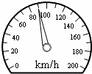
11、一天，小红看她家电能表的表盘如图所示，此时电能表的读数是 kW•h的电能．
kW•h；该电能表的表盘每转300转，说明小红家的用电器消耗了 kW•h的电能．
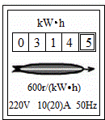

12、我市为迎接邓小平同志诞辰100周年做了大量的工作，控制噪声污染就是其中一项，我们用 为单位来表示噪声的强弱等级．当人们感觉室外的噪声过大时，习惯于关闭门窗，从声学角度讲，这是从 减弱噪声．
13、一个晴朗周末的午后，小明陪同妈妈在西溪河边散步，只见水中的鱼儿在“云”里欢畅的游动．实际上小明看到的鱼儿是光 形成的虚像，而水中的“云”则是光 形成的虚像．
14、某工人在水平地面上，用100N的水平推力推动重为500N的物体匀速直线前行了2m，则该物体受到的摩擦力是 N；此过程中重力做的功为 J．
15、夏天，奶奶从冰箱里拿出的鸡蛋，不一会儿鸡蛋上便布满了许多细小水珠，过一段时间小水珠又都自动消失了．请你帮奶奶解释一下，这一过程先后发生的两种物态变化依次是 和 ．
16、如图所示，电源电压保持不变，小灯泡L标有“6V 0.6W”的字样，R为定值电阻，闭合S₁，断开S₂，小灯泡正常发光光；若再闭合S₂，发现电流表示数变化了0.3A，则R的阻值为
Ω，此时灯泡L和电阻R消耗的功率之比是 ．
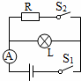
17、光线L射到某平面镜上，使其沿水平方向传播，如图所示．请在图中画出所需平面镜的位置（要求保留必要的作图痕迹）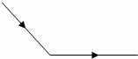
18、如图所示，足球在水平地面上滚动，请画出足球在滚动过程中所受重力的示意图．
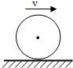
19、如图所示，如闭合开关，请用箭头符号标出小磁针N极的偏转方向．

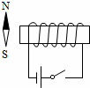
20、 如图所示的实验图，在下面的空格处填入相应的内容
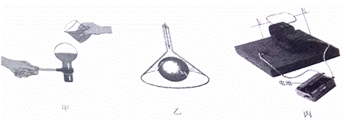
（1）甲图：烧瓶中停止沸腾的水，浇上冷水后会重新沸腾，说明 ．
（2）乙图：在倒置的漏斗里放一个乒乓球，用手托住乒乓球，然后从漏斗口向下用力吹气，并将手移开，乒乓球并不会下落，说明 ．
（3）丙图：通电的线圈放在磁场中会转起来，利用此原理可制造 机．

21、如表为小红在探究某种物质熔化规律时计录的实验数据，请根据表中的实验数据解释下列问题：
时间/min | 0 | 1 | 2 | 3 | 4 | 5 | 6 | 7 | 8 | 9 | 10 | 11 | 12
温度/ | -4 | -3 | -2 | -1 | 0 | 0 | 0 | 0 | 0 | 1 | 2 | 3 | 4
（1）该物质是 （选填“晶体”或“非晶体”）．
（2）该物质的熔点是 ℃．
（3）温度为3℃时，该物质处于 态．（选填“固”、“液”或“固液并存”）

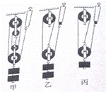
22、某实验小组在“测滑轮组机械效率”的实验中得到的数据如把表所示，第1 2 3次实验装置分别如图的甲、乙、丙所示．
次数 | 钩码重G/N | 钩码上升高度h/m | 有用功W_{有用}/J | 测力计拉力F/N | 测力计移动距离s/m | 总功W_{总}/J | 机械效率η
1 | 4 | 0.1 | 0.4 | 1.1 | 0.5 | 0.55 | 72.7%
2 | 4 | 0.1 | 0.4 | 1.6 | 0.3 | 0.48 | 83.3%
3 | 2 | 0.1 | 0.2 | 0.9 | 0.3 | 0.27
（1）第3次实验中的机械效率是 ．
（2）比较第2次实验和第3次实验，可得出初步结论：使用同样的滑轮组，提起的钩码越重，滑轮组的机械效率越 ．
（3）第1次实验中动滑轮个数比第2次实验多，动滑轮自重增大，对动滑轮所做的额外功
（选填“增大”或“减小”）．因而，由第1 2次实验可知：滑轮组的机械效率可能与动滑轮自重力大小有关．
23、小红在做“伏安法测小灯泡的电阻”的实验中：
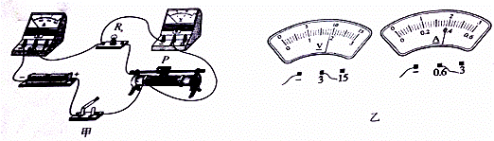
（1）根据实验目的，将实验器材连接成实验电路，如图甲所示．但粗心的小红有一根导线连接错误，请你帮小红在接错的那根导线上打“×”，然后另画一根导线使电路连接正确．
（2）电路改接正确后，合上开关，调节变阻器的滑片到某位置时，电压表和电流表的示数如图乙所示，则此次实验测得的小灯泡的电阻值R_{x}是 Ω．
（3）若小灯泡的额定电压为2.5V，现用该电路来测小灯泡的额定功率，此时应将变阻器的滑片P向 滑动．（选填“左”或“右”）
24、6月5日是世界环境日，低碳排放，保护地球是当今世界的主题，如何合理利用和开发能源，提高能源的利用率，实现低碳减排，已成为世界各国共同关注的问题．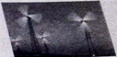
（1）在能源家族中，风能、太阳能、谁能都同属于 （选填“可再生”或“不可再生”）能源，它们的开发和利用可以减少大量化石能源的生产和消费所导致的生态破坏与严重环境污染．
（2）为实现减排目标，国家大力推广风力、水力发电．如图所示是我国西部某处风力发电场的壮观画面．假如装机总功率为4.2×10⁶kw的风电场项目全面建成后，所有机组发电1h，可提供多少kW•h电能？若这些电能全部转化为水的内能，那么可以把多少质量的水从28℃加热至沸腾（在标准大气压下）？（水的比热容为4.2×10³J/（kg•℃）

25、如图所示，一个圆柱形容器的底面积是10dm²，装入一定量的水．现将一个方木块放入容器中，木块漂浮在水面上，水未溢出，木块浸入水中的体积是6dm³，这时水的深度为8dm．（g取10N/kg，p_{水}=1.0×10³kg/m³）求：
（1）木块受到的浮力是多大？
（2）放入木块后，容器底部受到水的压力是多大？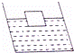

二、计算题
评卷人 | 得分

26、如图所示，是家用保温式电饭锅的电路原理图，S是手动、温控一体开关--必须用外力按下才能闭合，但当锅底温度达到大约103℃以上时，会自动弹起断开进入保温状态．已知R₂=495Ω，电饭锅的额定加热功率为880W．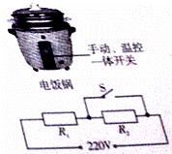
（1）分析电路原理图或根据你的实际生活经验，如果不按下开关S，电饭锅
煮熟饭（选填“能”或“不能”）
（2）当电饭锅处于正常加热状态时，电路中的电流是多大？
（3）当电饭锅处于保温状态时，保温功率是多大？

参考答案

一、选择
1、A
2、D
3、B
4、C
5、C
6、D
7、 A
8、C
9、B
10、 90 25
11、314.5 0.5
12、分贝 传播过程中
13、 折射 发射
14、100 0
15、 液化 汽化
16、20 1:3
17、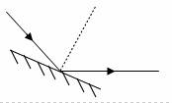
18、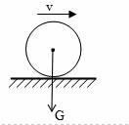
19、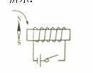
20、
（1）气压减小，沸点降低．
（2）流速越大，压强越小．
（3）电动．
21、晶体；0；液．
22、（1）74.1%；（2）高；（3）增大．
23、
（1）
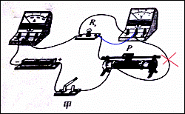；
（2）5；
（3）左．
24、（1）可再生；
（2）可以把质量为5×10⁷kg的水从28℃加热至沸腾．
25、（1）木块受到的浮力是60N；
（2）放入木块后，容器底部受到水的压力是800N．
二、计算题
26、
（1）不能；
（2）在加热状态下电路中的电流为4A；
（3）保温状态电饭锅的功率为88W．

